【校友工作】学院组织开展校友交流座谈会时间：2024-12-16

12月14日，学院组织学校校友会第三次会员代表在玉成楼309进行座谈交流。来自天津、山西、北京、安徽等地校友会的7名校友代表参与了学院校友交流座谈会，学院党委书记曲帅锋、副院长陈先锋、副院长刘丹、院党委副书记廖明静、各系教师代表也参加了本次座谈会。

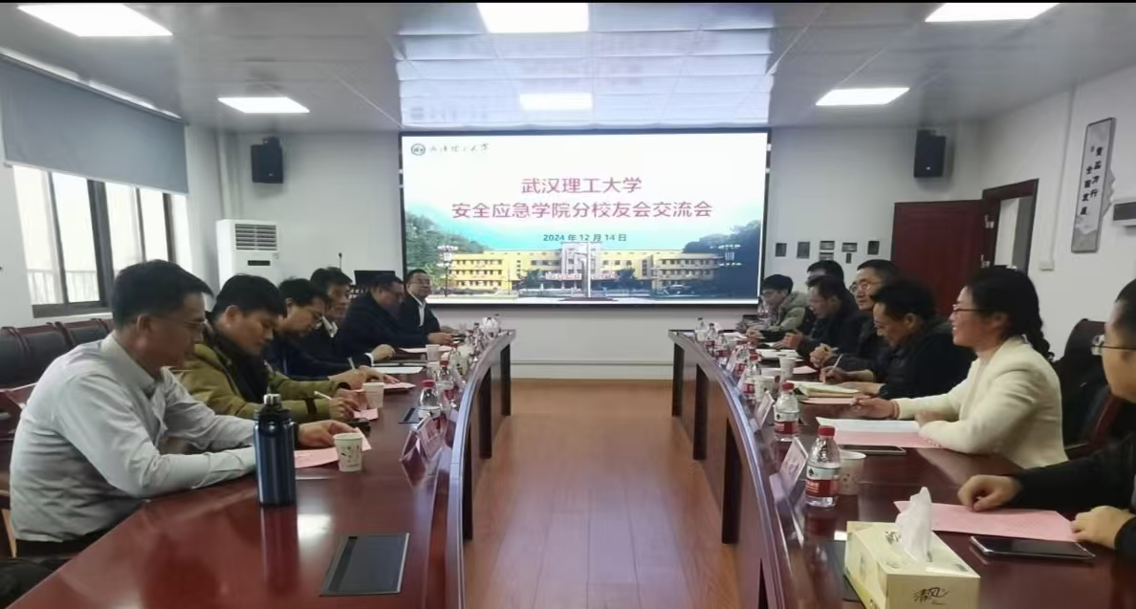

曲帅锋书记对校友们的到来表示热烈欢迎。陈先锋副院长从学院师资队伍与平台资源、科学研究、人才培养、社会服务及培训工作等方面对学院进行了详细介绍。

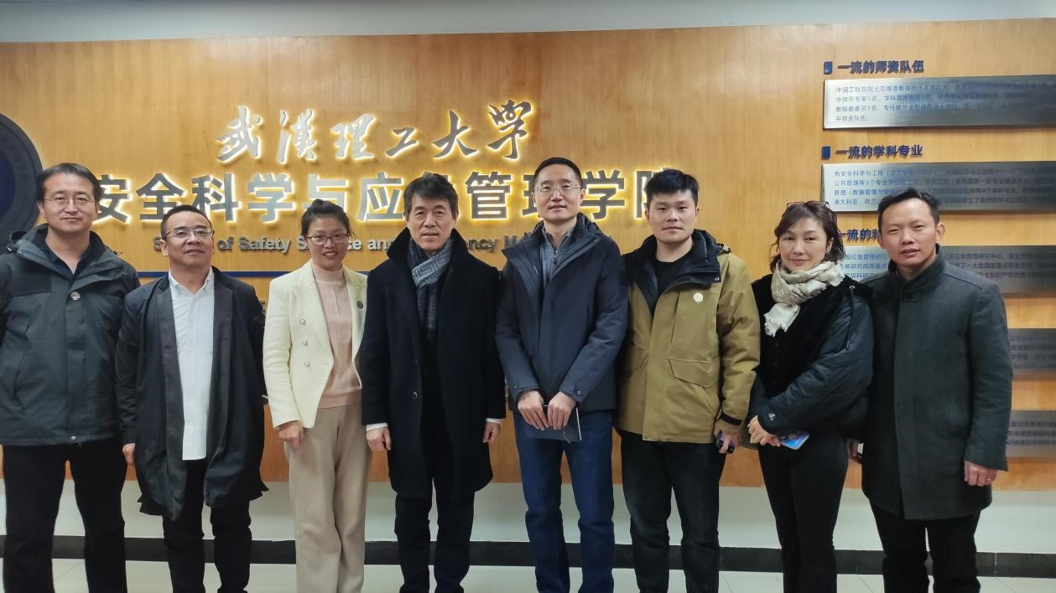

校友代表们对学院学科专业方向兴趣浓厚，双方就氢能源安全、建工安全、智慧城市建设、智慧应急等方面进行了深入交流，为后续推动校企合作交流落地打下了坚实基础。

（审核：廖明静）

